空军招收高中生飞行学员报名表
省 市 中学 年级 班
姓 名 |  |  |  | 文(理)科  （如不分科则不填写） |  |  |  |  |  |  |  |  | 学校所在县（区） |  |  |  |  |  |  | 请贴  一寸  免冠  照片
身份证  号 码 | □□□□□□□□□□□□□□□□□□
现家庭
住 址
班主任  姓 名 |  |  | 联 系  电 话 |  |  |  |  |  |  |  |  |  |  |  | 应往届
父 亲  姓 名 |  |  |  | 工作单位  和职务 |  |  |  |  |  |  |  |  |  |  |  |  |  | 联 系  电 话
母 亲  姓 名 |  |  |  | 工作单位  和职务 |  |  |  |  |  |  |  |  |  |  |  |  |  | 联 系  电 话
本 人  态 度 | 本人自愿报考空军飞行学员。  本人签名: 年 月 日 |  |  |  |  |  |  |  |  |  |  |  | 家 长  态 度 |  |  | 支持孩子报考空军飞行学员。  父母签名: 、
校 医  填 写 | 身高：  厘米 |  |  |  |  | 体重：  公斤 |  |  |  |  |  | 色觉： |  |  |  | 视  力 |  | 右： |  |  | 校医签名：
校 医  填 写 |  |  |  |  |  |  |  |  |  |  |  | 血压： / mmHg |  |  |  |  |  | 左： |  |  | 校医签名：
以下内容很重要，请班主任和学校认真如实填写反馈！
班主任  对考生  文化成 绩评价 | 1.高二期末考试成绩总分：  年级排名：  2.预估高考文化档次（选择打勾）：  一本上 一本左右 二本  班主任（签名）： |  |  |  |  |  |  |  |  |  |  |  | 学校  生源  情况  和  审核  把关  意见 |  |  | 上届高三毕业生总人数：  一本线上总人数：  文科人数：  文科一本线上人数：  理科人数：  理科一本线上人数：  同意报考。 学校（盖章）
报  名  须  知 | 1.此报名表须正反面打印，学生经所在学校审核同意盖章后，持此报名表、本人身份证（或户口簿）和考试文具用品按规定时间上站检测（参检前可正常吃饭）。  2.班主任对考生文化成绩的评价主要为考生在全年级大排榜排名和高考预估档次，请务必如实填写。  3.校医对报考学生身高、体重、色觉、视力、血压检查后填写。  4.具体报考事宜可登录空军招飞网 http://www.kjzfw.mil.cn 或关注“东部空军招飞”微信公众号了解。  5.空军招飞局南京选拔中心咨询电话：025-83676823/ 80875437。 |  |  |  |  |  |  |  |  |  |  |  |  |  |  |  |  |  | 欢迎关注  “东部空军招飞”  微信公众号  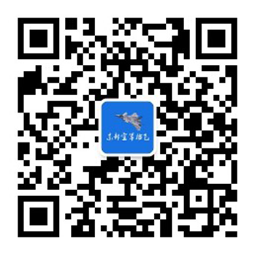
空军招飞体检（初选）表
姓 名 |  |  |  |  | 出 生  年 月 |  |  |  |  |  |  |  |  | 就 读  学 校
※以下表格由空军招飞检测人员填写※
眼  科 |  | 病  史
 |  | 视  力 |  | 右 |  |  |  | 色觉 |  |  |  |  |  | 检查所见：  结论： 医师：
 |  |  |  | 左 |  |  |  | 隐斜
 |  | 医师： |  |  |  |  |  | 外眼
耳  鼻  喉  科 |  | 病  史
耳 鼻

喉 口腔

结论： 医师：

外  科 |  | 病  史
 |  | 身高 |  |  |  |  | 上肢长 |  |  |  |  |  |  | 检查所见：  结论： 医师：
 |  | 体重 |  |  |  |  | 下肢长
 |  | 坐高 |  |  |  |  | 胸围
其

他

